PRESSEMITTEILUNG
HRSflow bietet eine ausbalancierte Heißkanallösung für Familien-Werkzeuge:
Mit FLEXflow in einem Schuss zu hochwertigen Kühlergrill-Elementen
San Polo di Piave/Italien, April 2017 – Der italienische Heißkanalspezialist HRSflow bietet mit der FLEXflow-Technologie eine Lösung für das Spritzgießen optisch hochwertiger Bauteile, wie sie vor allem die Automobilindustrie fordert. FLEXflow ist ein servomotorisch angetriebenes, feinfühlig regelbares Nadelverschlusssystem für Heißkanalsysteme. Das exakte Steuern des Schmelzeflusses jeder einzelnen Heißkanaldüse ermöglicht auch bei Mehrfachanbindung und extrem unterschiedlichen Kavitätenvolumina eine sehr gleichmäßige Fließfront der Schmelze und eine homogene Druckverteilung. Der Kühlergrill aus dem HRSflow Testwerkzeug mit den Maßen 580 mm x 330 mm, einem Bauteilgewicht von 297 g und einer Wandstärke von 2 mm bis 3 mm wird anschließend verchromt und muss daher sehr hohe Anforderungen an die Oberflächenqualität erfüllen. Diverse Automobilzulieferer haben dieses Bauteil aus ABS und ABS/PC auf ihren Galvanisieranlagen positiv getestet. Erste Chromanwendungen gehen in Kürze in Serie.
Unterschiedliche Schussgewichte in einem Füllvorgang
Mit dem FLEXflow-Nadelverschlusssystem lassen sich selbst großflächige Formteile mit hochwertigen Oberflächen realisieren. Bei dem hierfür in der Regel eingesetzten Kaskadenspritzgießen ermöglichen die elektrisch angetriebenen Nadelverschlussdüsen das individuelle, sequenziell aufeinander abgestimmte präzise Öffnen und Schließen der Verschlussnadeln mit variabler Geschwindigkeit über die Hublänge. Dadurch lassen sich der Schmelzefluss über jeden Nadelverschluss und der Volumenstrom in der Kavität insgesamt exakt steuern. Durch das angepasste Öffnen der Nadeln werden der beim Kaskadenspritzgießen gefürchtete Druckabfall und die damit einhergehenden Druckabfallmarkierungen auf dem Formteil vermieden. Die präzise Steuerung der Nadel während der Nachdruckphase ermöglicht darüber hinaus eine unabhängige Druckregelung an jeder Düse, wodurch der in jeder einzelnen Kavität angestrebte Bauteilschrumpf schnell angepasst und somit eine kostenintensive Nacharbeit am Werkzeug diesbezüglich vermieden werden kann.
Der spritzgegossene Kühlergrill wird in nur einem Schuss über zehn Anspritzpunkte mit Düsen der MA-Serie von HRSflow realisiert. Das Systemlayout besteht aus einem ausdrücklich nicht symmetrisch ausgelegten kompakten Verteiler. Die Volumina der Kavitäten für die einzelnen Formteilelemente des Kühlergrills haben ein Gewichtsverhältnis von 1:20 vom kleinsten bis zum größten Formnest mit 30 Prozent Dickenunterschied von dünner zu dicker. Die Einspritzzeit beträgt 2,9 s, die Haltezeit 6 s bei einer Heißkanaltemperatur von 255 °C und einer Werkzeugtemperatur von 60 °C.
Um die unterschiedlichen Schussgewichte mit den Anforderungen an verchrombare Teile und an Montagetoleranzen zu realisieren, wären für dieses hochwertige Bauteil im bisherigen Spritzgießverfahren unterschiedliche Werkzeuge notwendig. Ziel des Heißkanalsystem-Layouts war es, die Stärken der FLEXflow-Technologie anhand dieser Multikavitäten-Anwendung unter Beweis zu stellen. Dazu Nicola Pavan, Projektkoordinator bei HRSflow: „Um die Möglichkeiten der FLEXflow-Technologie zu zeigen, beabsichtigten wir die einzelnen Formelemente mit einem gleichzeitigen Öffnen der elektrisch angetriebenen Nadelverschlussdüsen und mit vorher festgelegter Öffnungshub-Einstellung zu füllen.
Dabei wird die Menge der eingespritzten Schmelze an jeder einzelnen Düse während der Einspritz- und Nachdruckphase durch Ändern der Nadelhübe genau gesteuert, um den erforderlichen lokalen Druck erreichen. Durch diese lokale Steuerung des Schmelzeflusses und des Drucks lässt sich das Familien-Werkzeug einfach ausbalancieren und der Verzug kontrollieren, ohne Veränderungen am Werkzeug oder Heißkanalsystem vornehmen zu müssen.“
Simulationsanalyse mit Moldex 3D
Eine Formfüllanalyse mit den beiden Simulationsprogrammen Moldex 3D und Autodesk Moldflow errechnete die optimalen Parameter für jede einzelne der zehn Düsen des FLEXflow-Systems. Jede Nadel nimmt während des Einspritzvorganges eine vom Anwender frei zu programmierende Position ein. Je Öffnungs- und Schließschritt können bis zu acht Kontrollpunkte mit definierter Geschwindigkeit und Position festgelegt werden. Bis zu zwei Öffnen-Schließen-Zyklen sind pro Nadel programmierbar.
Die Simulationsanalyse und die Praxis zeigen eine sehr hohe Übereinstimmung mit dem tatsächlichen Verlauf der Fließfront in den einzelnen Formnestern. „FLEXflow balanciert die unterschiedlichen Schussgewichte optimal aus und füllt die unterschiedlichen Teilevolumina aller Kavitäten in derselben Zeit und vermeidet Probleme durch Gratbildung, reduziert Verzug und erlaubt die präzise Kontrolle von Bindenähten“, fasst Nicola Pavan zusammen. Mit der FLEXflow-Technologie lassen sich nach einer kurzen Feinjustierung Bauteile ohne Oberflächenfehler, wie sie insbesondere bei Familienwerkzeugen auftreten, realisieren. Dies senkt auch die Ausschussquote des Spritzgießers gravierend. Die verzugskontrollierten Bauteile weisen kaum eingefrorene Spannungen auf, sind nicht überfüllt, und sie eignen sich optimal für den Verchromungsprozess.
Qualitativ bessere Bauteile – FLEXflow steuert präzise den Schmelzefluss
Mit FLEXflow lassen sich die einzelnen Verschlussnadeln von aktuell bis zu 16 Heißkanaldüsen individuell ansteuern und unabhängig voneinander stufenweise präzise öffnen und schließen. Je Öffnungs- bzw. Schließschritt können bis zu acht Nadelpositionen mit einer Motorgenauigkeit von 10 µm festgelegt werden. Durch dieses sehr gezielte und exakte Positionieren und die Geschwindigkeitssteuerung der Verschlussnadeln wird auch eine sehr gleichmäßige Druckverteilung in der Werkzeugkavität und somit im gesamten Formteil erreicht. Mit dem dadurch nutzbaren deutlich vergrößerten Prozessfenster sinkt gleichzeitig die erforderliche Schließkraft, und sogar das Bauteilgewicht kann ohne Qualitätseinbuße reduziert werden. Im Automobilbau bringt die FLEXflow-Technologie insbesondere Vorteile beim Spritzgießen großflächiger Exterieur- und Interieur-Bauteile wie Stoßfänger, Spoiler, Instrumententafelträger, Türinnenverkleidungen und Dachrahmen sowie von Teilen der Fahrzeugbeleuchtung und -verglasung, wie Scheiben für Scheinwerfer und Panoramadächer.
Über HRSflow
HRSflow (www.hrsflow.com) ist ein Geschäftsbereich der INglass S.p.A. (www.inglass.it) mit Sitz in San Polo di Piave/Italien, spezialisiert auf die Entwicklung und die Produktion anspruchsvoller und innovativer Heißkanalsysteme für die Spritzgießindustrie. Die Unternehmensgruppe beschäftigt mehr als 1.100 Mitarbeiter und ist weltweit in allen wichtigen Märkten präsent. HRSflow produziert Heißkanalsysteme im europäischen Headquarters San Polo di Piave/Italien, in Asien im Werk Hangzhou/China sowie im Werk Byron Center nahe Grand Rapids, MI/USA.

______________
Kontakt und weitere Informationen
Grit Feistkorn, Automotive Marketing Manager
Tel.: +49 160 7407058, E-Mail: grit.feistkorn@hrsflow.com
HRSflow, Via Piave 4, 31020 San Polo di Piave (TV), Italien
Tel.: +39 0422 750 111, E-Mail: info@hrsflow.com, www.hrsflow.com

Redaktioneller Kontakt und Belegexemplare:
Georg Sposny, Konsens PR GmbH & Co. KG,
Hans-Kudlich-Straße 25, D-64823 Groß-Umstadt – www.konsens.de
Tel.: +49 6078 9363-15, Fax: -20, E-Mail: georg.sposny@konsens.de

Liebe Kolleginnen und Kollegen,
Presseinformationen von HRSflow mit Text (deutsch und englisch) sowie
Bildern in druckfähiger Auflösung finden Sie als Download unter:
www.konsens.de/hrsflow.html

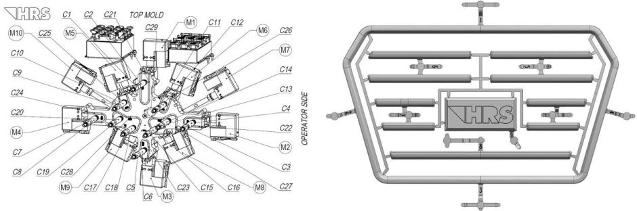
Bild 1: Das Layout des Heißkanalsystems besteht aus zehn Anspritzpunkten mit Düsen der MA-Serie von HRSflow.

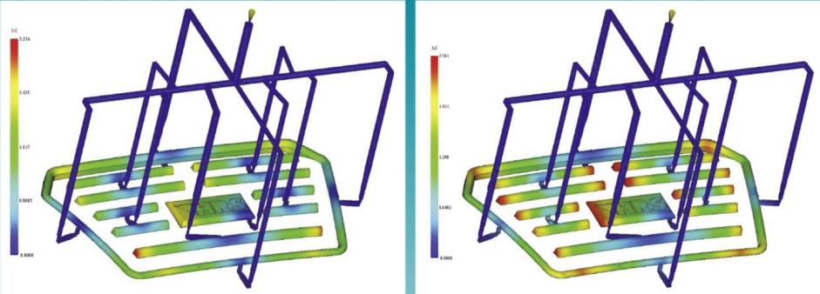

Bild 2: Zusammenfassende Darstellung des Spritzgießens eines verchrombaren Pkw-Frontgrills in einem Familienwerkzeug mit Zehnfach-Anbindung: Ohne Regelung des Schmelzeflusses werden die unterschiedlich großen Kavitäten sehr ungleichmäßig gefüllt (Bild links), geregelt mit FLEXflow hingegen alle Kavitäten in derselben Zeit (rechts) – der Grill hat komplett eine fehlerfreie Oberfläche, die sich bestens fürs Galvanisieren eignet.

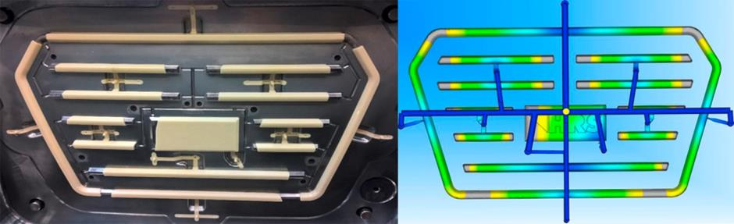

Bild 3: Vergleich zwischen realem Spritzgussvorgang und FLEXflow-Simulation. Der vorhergesagte Schmelzefluss stimmt sehr gut mit dem realen Spritzguss überein.

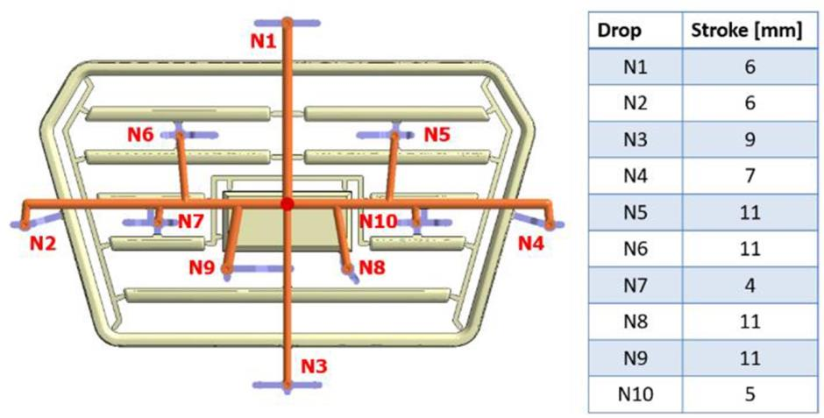

Bild 4: Optimale Hubeinstellungen für die Simulation (rechts) und Druckregelung als Funktion Hub zu Durchflussrate des FLEXflow-Systems für einen handelsüblichen ABS-Blend (links).

Bilder: HRSflow

